绝密★启用前 试卷类型：A
滨州市二○一四年初中学生学业考试

地 理 试 题
温馨提示:
1．本试卷分第Ⅰ卷和第Ⅱ卷两部分。第Ⅰ卷1-4页为选择题，共50分；第Ⅱ卷5-8页为非选择题，共50分。满分为100分，考试时间为60分钟。
2.答第Ⅰ卷前务必将自己的姓名、考号、考试科目、试卷类型涂写在答题卡上。考试结束，试题和答题卡一并上交。
3. 第Ⅰ卷每题选出答案后，请用2B铅笔把答题卡上对应题目的答案标号（ABCD）涂黑，如需改动，先用橡皮擦干净，再改涂其他答案。
第Ⅰ卷（选择题 共50分）
一、选择题（本大题共25个小题，每小题2分，共50分。每小题的四个选项中。只有一个
最符合题意）X|k | B | 1 . c|O |m
1.在中学生科普知识交流会上，小强这样描述了地球的形状和大小，你认为有误的是
A. 地球是一个两极稍扁赤道略鼓的不规则球体 B. 地球表面积约5.1亿平方千米
C. 地球赤道周长约4万千米 D. 哥伦布环球航行首次证明地球是一个球体
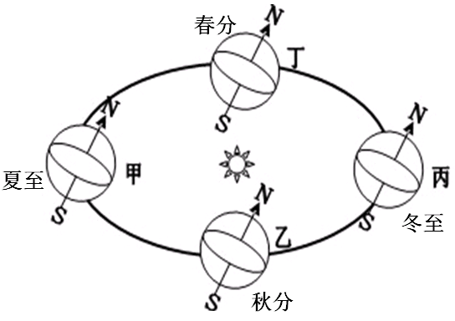
嫦娥三号着陆器、巡视器于2013年12月15日顺利完成互拍成像，标志着我国探月工程二期取得圆满成功。据此回答：
2.互拍成像完成时，地球公转位置最接近右图中的
A.甲
B.乙
C.丙
D.丁
3.下列实例能够说明地球表面海洋和陆地处在不断运动和变化之中的是
A.日月星辰的东升西落 B.在台湾海峡海底发现森林遗迹和古河道
C.青藏高原上生长着许多珍稀动植物 D.钱塘江的潮涨潮落
4.下列词语中描述气候的是
A.夜来风雨声，花落知多少 B.忽如一夜春风来，千树万树梨花开
C.昨夜风疏雨骤，今日绿肥红瘦 D.冬季漫长严寒，夏季温暖短促

读世界局部气候类型分布图，回答5～6题：
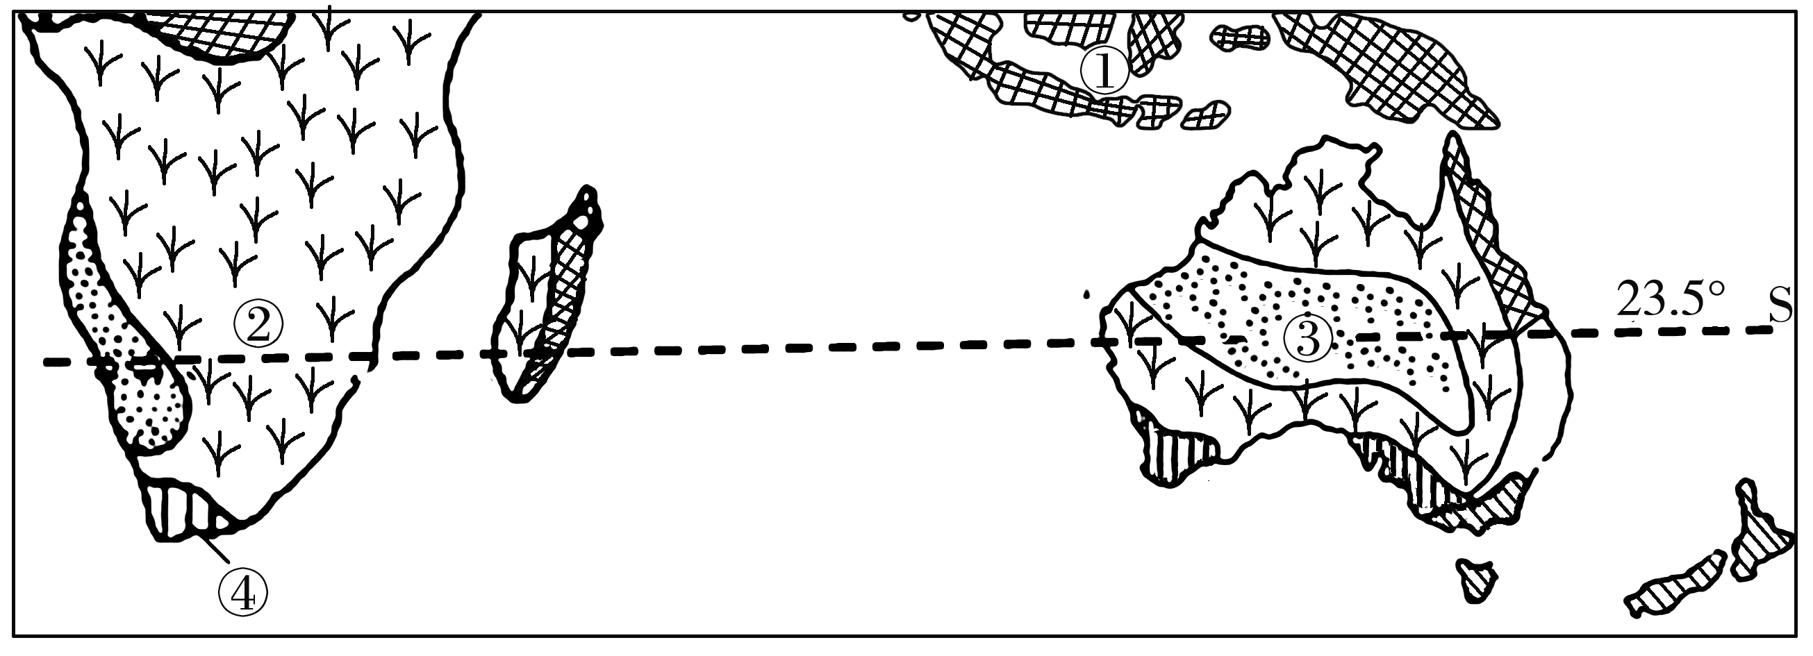
5.关于图中①②③④与其气候类型名称，对应正确的是
A．①是地中海气候 B．②地是热带草原气候
C．③是热带雨林气候 D．④地是温带海洋性气候
6.关于①②③④气候类型分布地区的叙述，正确的是
A．①气候主要分布在赤道附近 B．②气候分布在南北纬30°—40°的大陆西岸
C．③气候分布在中纬度地区的大陆东岸 D．④气候分布在南北纬40°—60°的大陆西岸
7.当地时间2014年2月7日晚，索契冬奥会隆重开幕，国家主席习近平应邀出席开幕式。习主席在俄期间哪些语种的随行翻译最忙碌。http://w ww. xkb1. com
A.俄语 B.阿拉伯语 C.法语 D.西班牙语
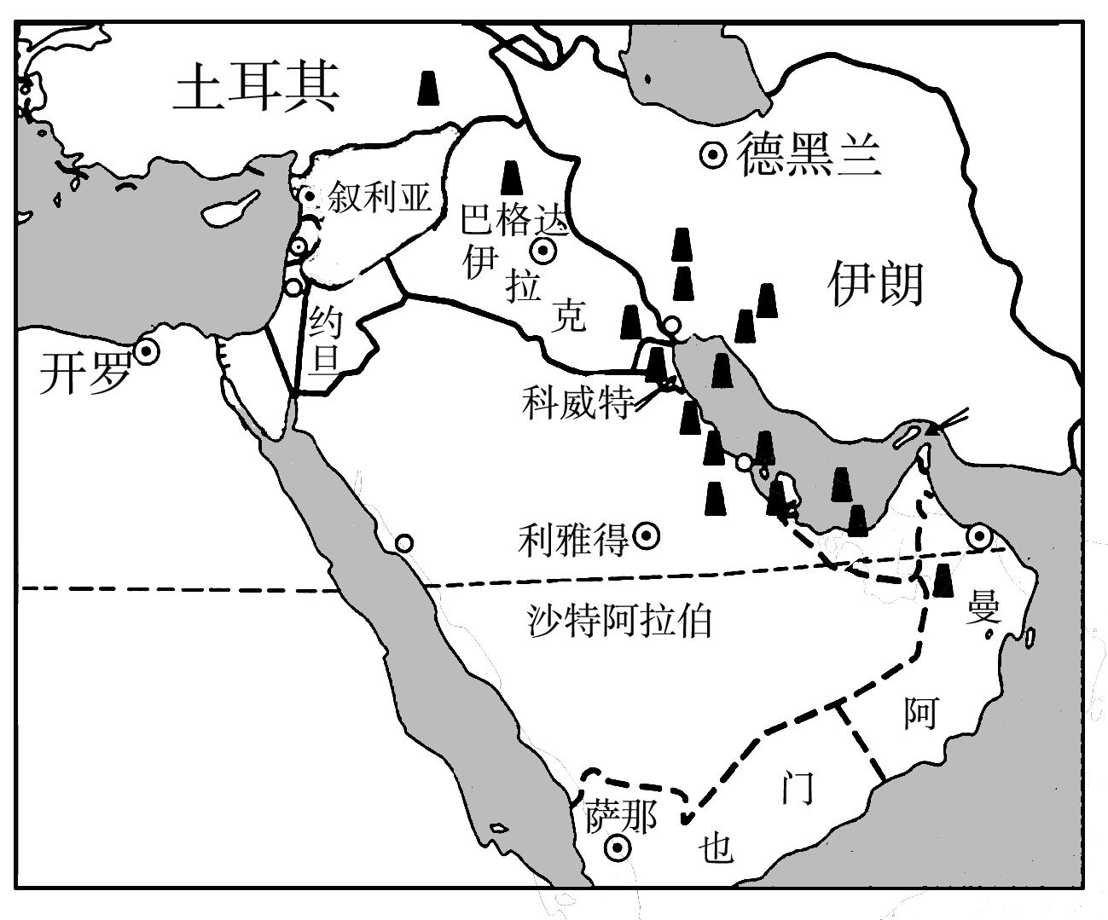
8.西亚地区是世界上石油储量最为丰富、石油产量和输出量最多的地区。结合右下图判断该地区石油资源主要分布在
A．里海沿岸地区
B．波斯湾及其沿岸地区
C．红海及其沿岸地区
D．地中海沿岸地区
9.下列关于世界各大洲的叙述，正确的是
A.亚洲的地形以平原、山地为主
B.非洲的降水地区分布均衡，以热带雨林气候为主
C.欧洲是世界上平均海拔最低的大洲
D.拉丁美洲是指巴拿马运河以南的地区
10.2014年2月8日中国南极泰山站建成并投入使用。下列关于南极地区的叙述，不正确的是
A．南极地区的气候特点是酷寒、多狂风、降水稀少 B．南极地区淡水资源丰富
C．我们放暑假时正是考察该地区的最佳时期 D．企鹅是南极地区的代表动物

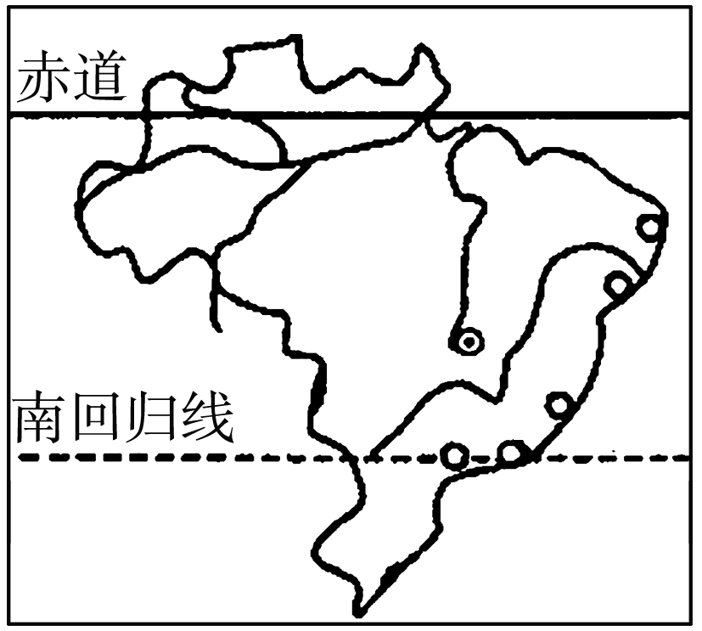
11.2014年世界杯足球赛将于6月12日—7月13日在南美洲国家巴西举行。结合右下图判断，有关巴西的叙述，不正确的是
A．该国是世界上占有热带面积最大的国家
B．该国境内有世界上流量最大的亚马孙河
C．该国的人口和城市主要分布在北部平原
D．该国是南美洲经济实力最强的国家新课 标 第 一 网
12.小强学习了中国地理后，在日记中这样描述其地理位置，你认为正确的是
A.从东西半球看，我国位于西半球 B.从南北半球看，我国位于南半球
C.大部分位于北温带和北寒带，没有热带 D.位于亚洲的东部，太平洋西岸，海陆兼备
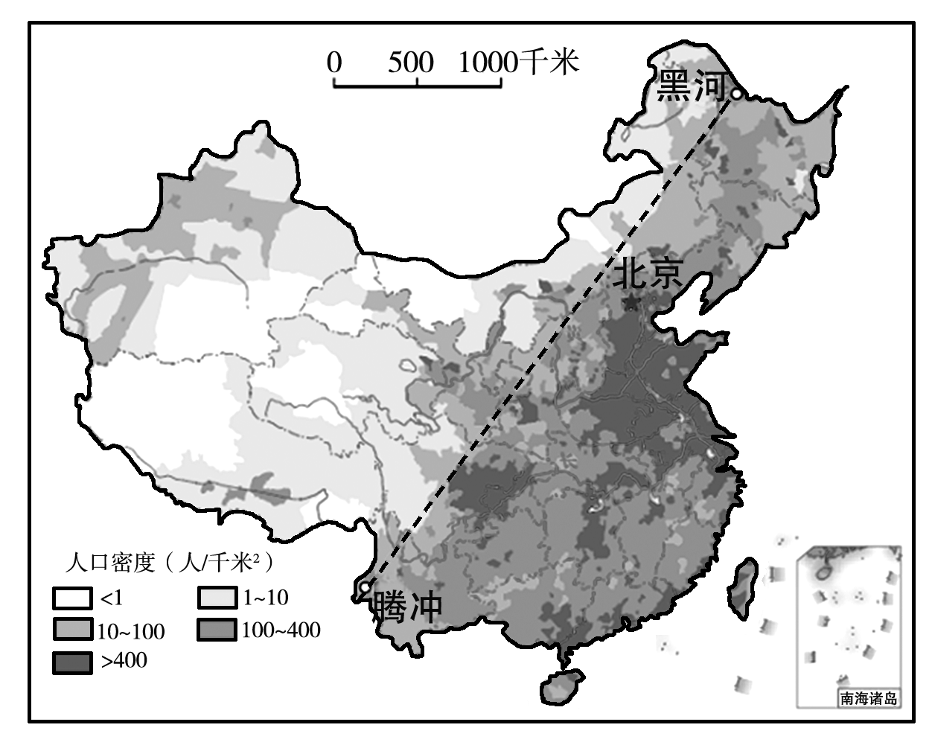
13.全国少数民族运动会，将于2014年9在新疆昌吉回族自治州举行。若按民族人口数分配参赛名额，你认为参赛运动员人数最多的民族是
A．壮族 B．汉族 C．维吾尔族 D．回族
14.结合右图，判断下列说法正确的是
A.我国人口分布不均匀，东多西少
B.山东是我国人口密度最小的省区
C.漠河—腾冲一线是我国重要的人口分界线
D.平原、盆地人口少，高原、山地人口多

古代描写我国河流的诗句很多，其中苏轼的《念奴娇 赤壁怀古》中大江东去，浪淘尽，千古风流人物，就是描写长江的。据此回答15-16题.
15.导致长江这种流向的原因是
A．气候类型多样，降水总量丰富 B．地形多种多样 ，山区面积小
C．地势西高东低，呈阶梯状分布 D．地势南高北低，呈阶梯状分布
16．关于我国河流的叙述，不正确的是
A．我国外流河的水文特征深受季风气候影响 B．内流河大部分属于季节性河流
C．黄河是我国第二大河 D．长江是我国长度最长、水量最大、流域面积最广的河流
结合右下图，分析回答17---18题。
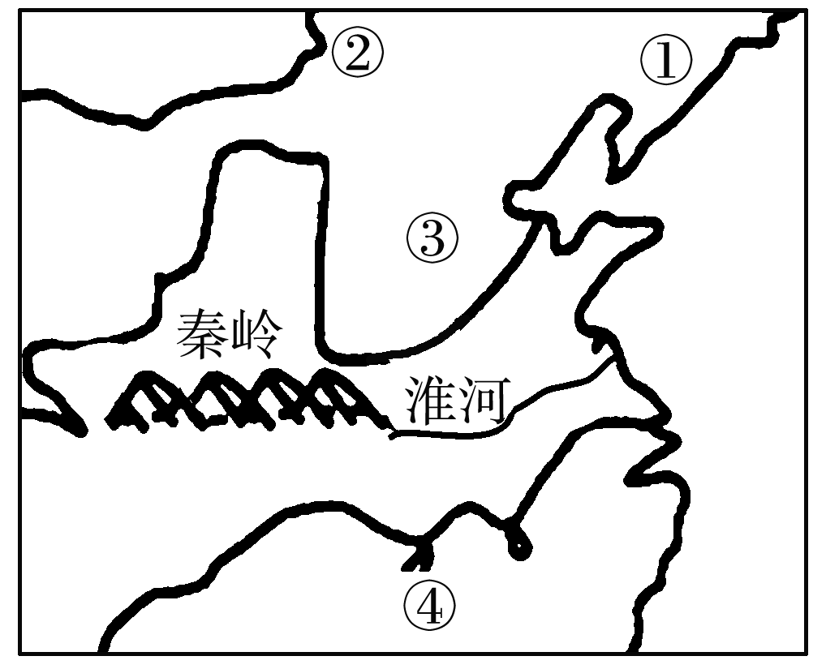
17．秦岭—淮河线是我国东部重要的地理界线。下列关于秦岭—淮河一线南北两侧地理特征的叙述，正确的是
A．该线以北耕地以水田为主
B．该线以南居民以面食为主
C．该线以南年降水量在800毫米以下
D．该线以北一月平均气温在0℃以下
18.右图中关于我国土地利用类型的叙述，正确的是
A.①地位于长白山区是以水田为主的耕地 B.②地位于内蒙古高原以草地为主
C.③地位于华北平原以林地为主 D.④地位于长江以南属于难利用的土地
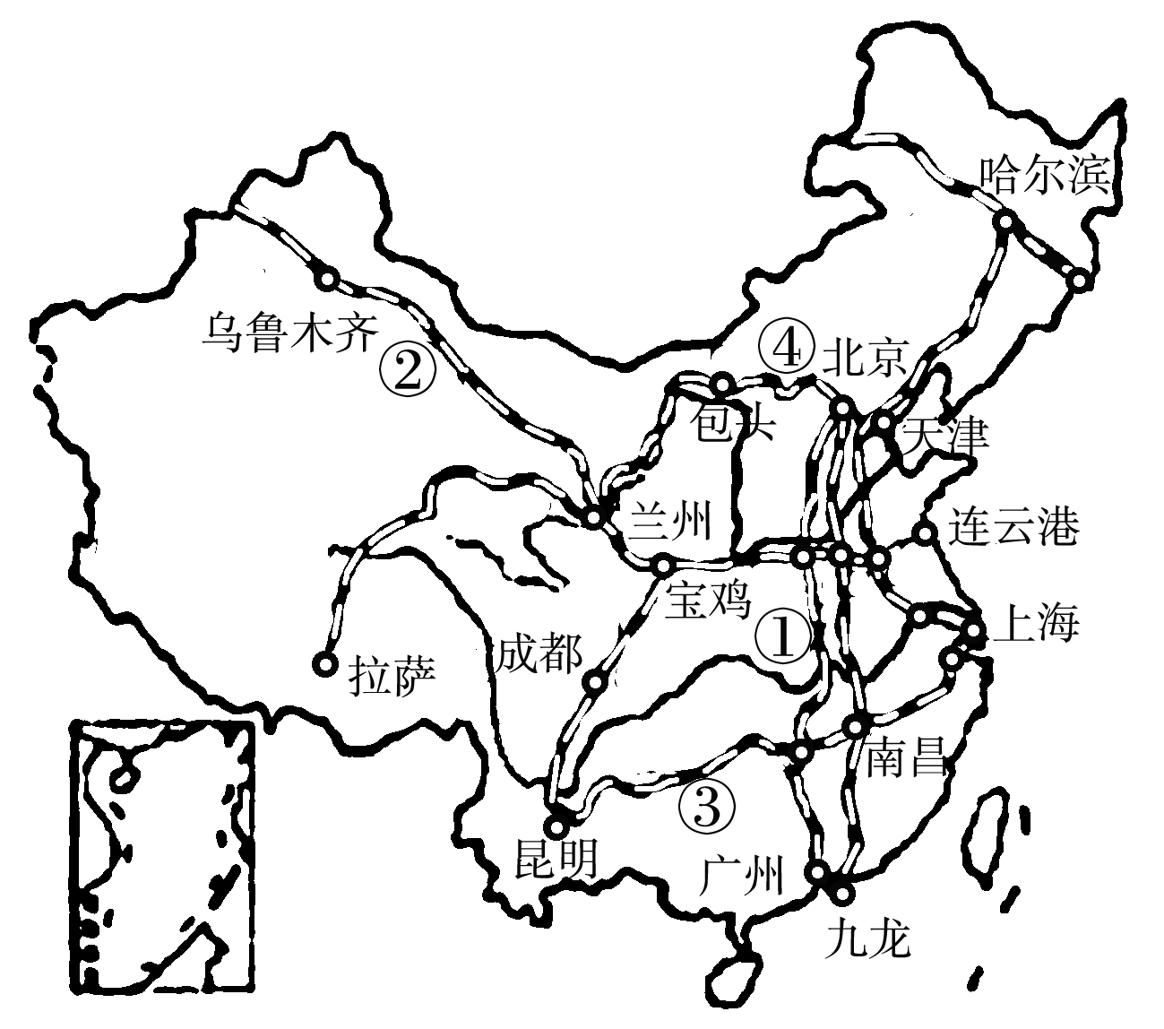
截至2013年底，中国铁路营运里程突破10万公里，高铁突破1万公里。读我国铁路干线图回答19——20题X K b1 .C om
19. 关于图中数码①②③④与铁路线名称对应正确的一组是
A．京九线-陇海线-沪昆线-京包线
B．京广线-兰新线-沪昆线-京包线
C．京九线-兰新线-焦柳线-包兰线
D．京广线-陇海线-焦柳线-包兰线
20.京九线经过的主要地形类型有
A．高原、盆地 B．高原、丘陵
C．平原、盆地 D．平原、丘陵
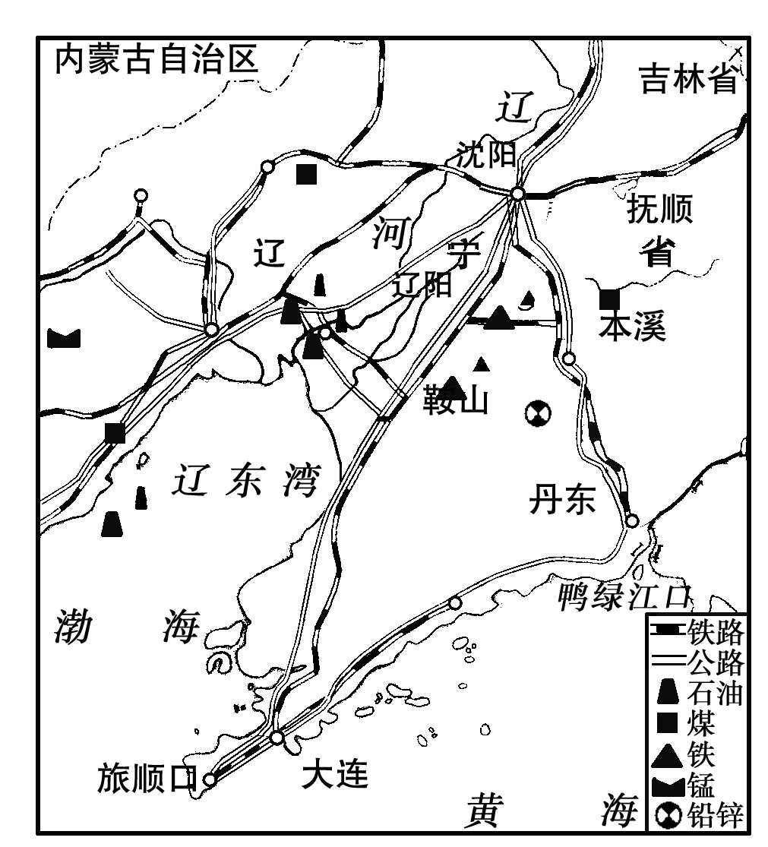
21.中华人民共和国第十二届运动会8月31日下午在辽宁省沈阳市隆重开幕。结合右图说明辽中南地区发展重工业的有利条件是
①煤、铁、石油资源丰富 ②交通运输便利
③人口稀少，农产品丰富 ④科技力量雄厚，高新技术产业发达
A．①② B．②④ C．①③ D．③④
22.具有地方特色的服饰、饮食、民居与自然环境关系密切。下列叙述不正确的是
A．蒙古族草原牧民大多居住的是蒙古包
B．南方地区人民可以随时观赏冰雕艺术
C．窑洞是黄土高原地区的传统民居 D．阿拉伯人往往身着白色长袍，头戴头巾
23.连战、宋楚瑜的大陆之行，开创了“海峡两岸”关系的新纪元。下列有关台湾的叙述，不正确的是
A．台湾自古以来就是祖国神圣不可分割的领土 B．台湾的平原主要分布在西部沿海地区
C．台湾大量工业制成品需要出口 D．台湾资源贫乏，绝大部分需要进口
读山东省省会城市群经济圈图，完成24-25题。
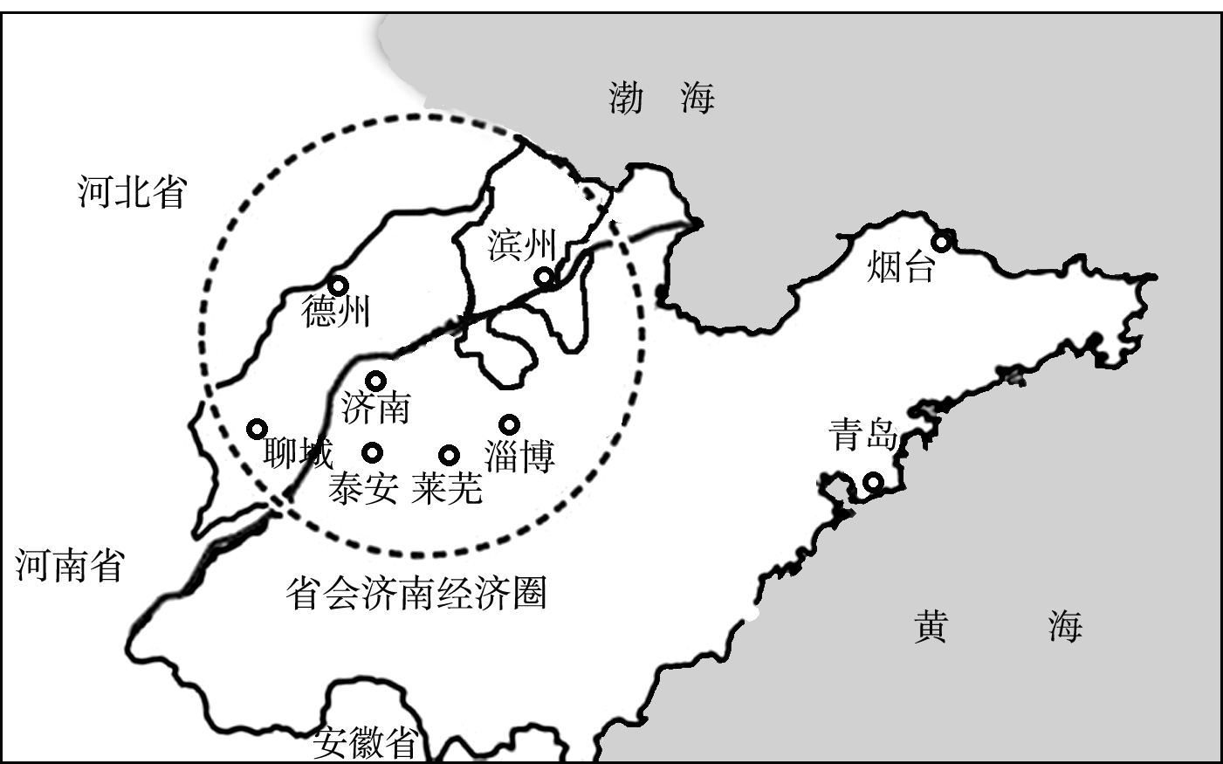
24.从图中信息可知，不在省会济南经济圈的城市是
A．济南 B．青岛
C．莱芜 D．滨州
25.下列关于滨州市的叙述，正确的是
A．位于黄河下游、濒临渤海
B．雨热同期，属于典型的温带大陆性气候
C．交通发达，以铁路运输为主 D．农作物种类丰富，盛产小麦、棉花、甜菜等
绝密★启用前 试卷类型：A
滨州市二○一四年初中学生学业考试
地 理 试 题
第Ⅱ卷 (非选择题 共50分)
注意事项：
1.第Ⅱ卷共4页，请用蓝色或黑色钢笔、圆珠笔直接答在试卷上。
2.答卷前将密封线内的项目填写清楚，并将座号填写在右下角的座号栏內。
二、综合题（共7个小题，满分50分）
得分 | 评卷人
26．读“我国东部沿海某区域等高线地形图”，回答下列问题。（8分）
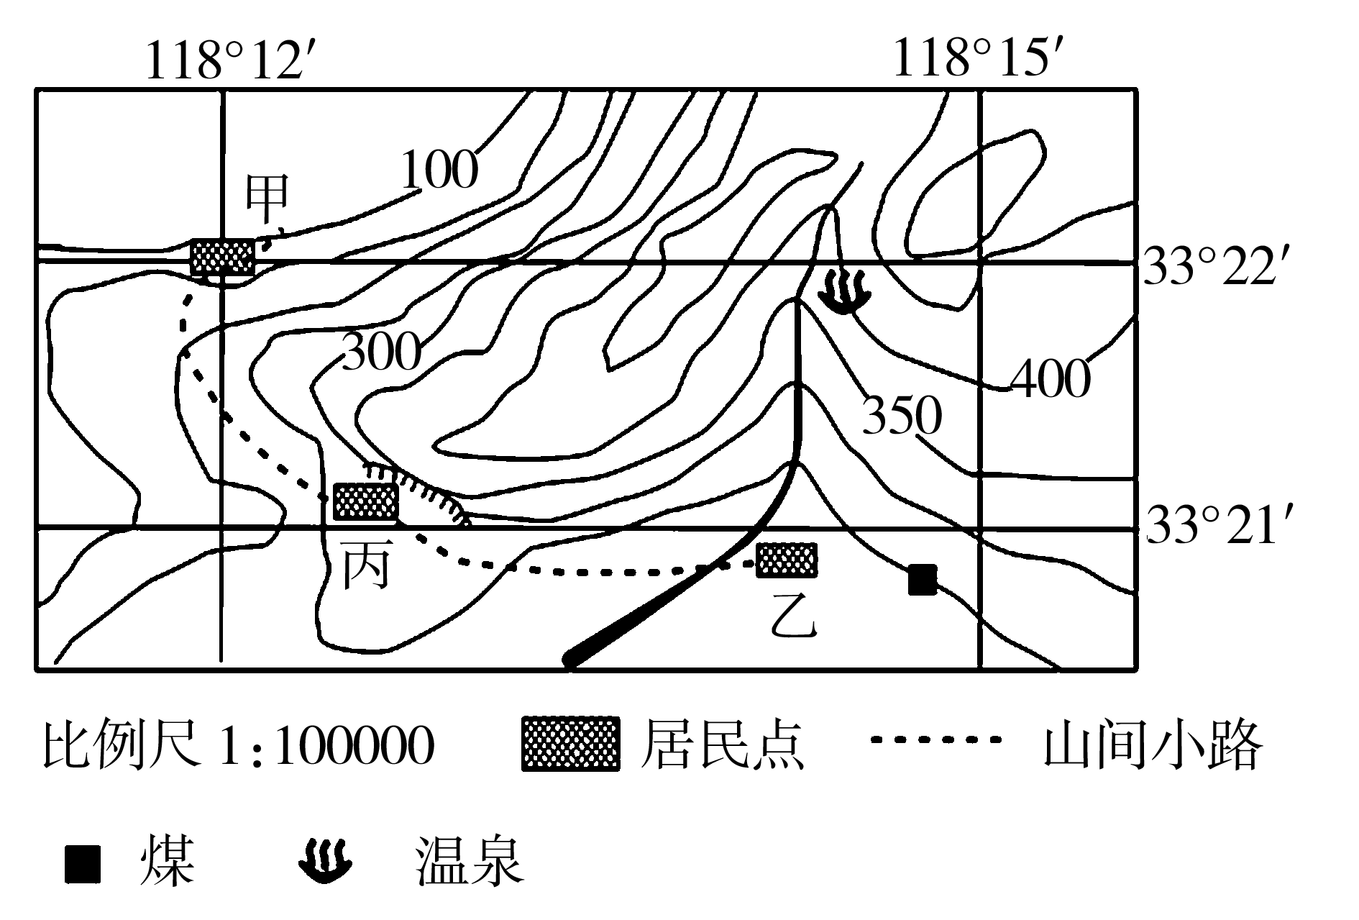
(1)甲村的经纬度位置是 ；就地球上的五带而言，该区域位于 带。
(2)图中煤矿和温泉两地点的相对高度大约是
米。
(3)甲、乙两村间的图上直线距离是4厘米，实地距离是 千米。甲村位于乙村的 方向。
(4)甲、乙、丙三村位于陡崖附近的是 。
(5)乙村周围资源丰富，但经济比较落后。为发展经济，你认为该村应发展何种产业？并说明理由。（答出一项即可） 。
27．读图文资料，回答下列问题。（8分）
得分 | 评卷人
材料一：第24届世界经济论坛非洲峰会于2014年5月7日至9日在尼日利亚首都阿布贾召开。本届峰会围绕“促进包容性增长，创造就业机会”这一主题，共同探讨如何整合非洲大陆的各种力量，推动结构性改革。
材料二：世界区域局部图
A
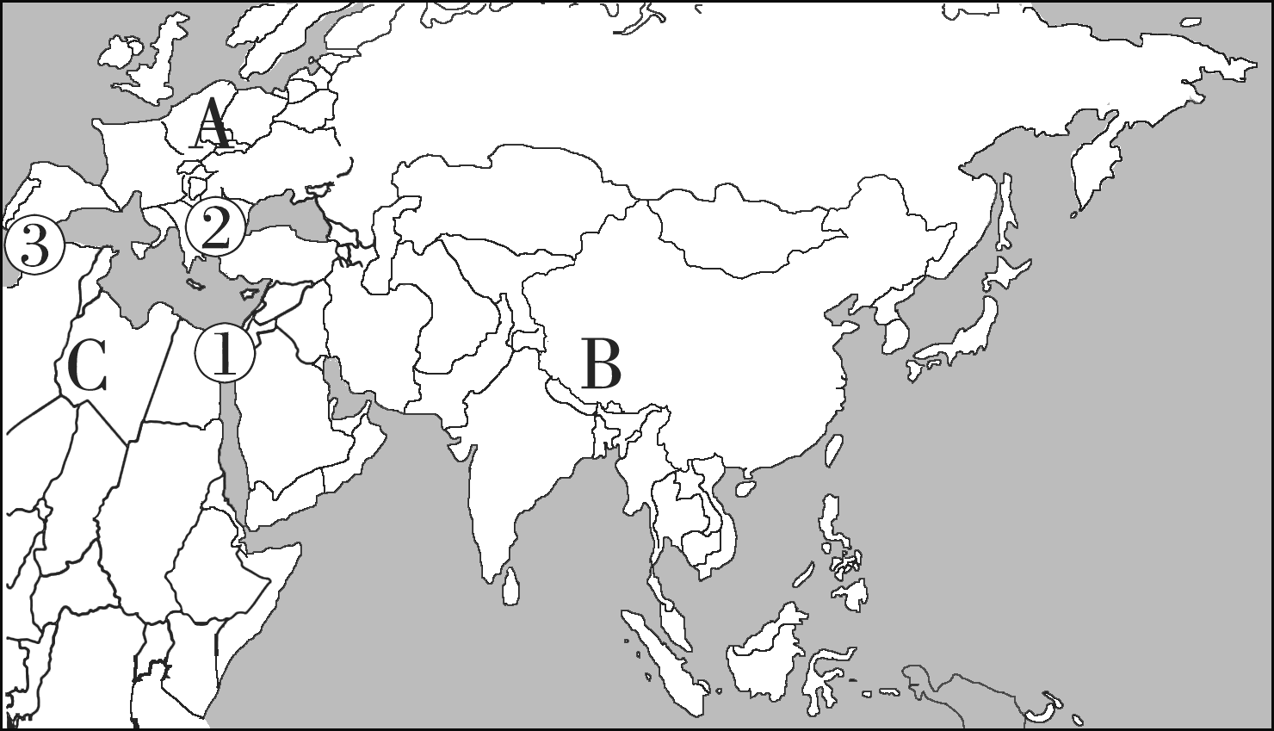
X|k | B | 1 . c|O |m
（1）材料中所述大洲的国家从经济发展水平来看，全部属于 国家（发达或发展中国家）。该大洲有世界上面积最大的 沙漠。
A
B
C
（2）图中数码①②③中，是亚洲和非洲分界线的是 （填数码）。
（3）图中全部位于北半球的大洲是 。
（4）ABC三地属于人口稠密地区的是 ，原因是
。
（5）玲玲在网上搜集了许多世界各地的景观图片，其中位于大洋洲的是（ ）
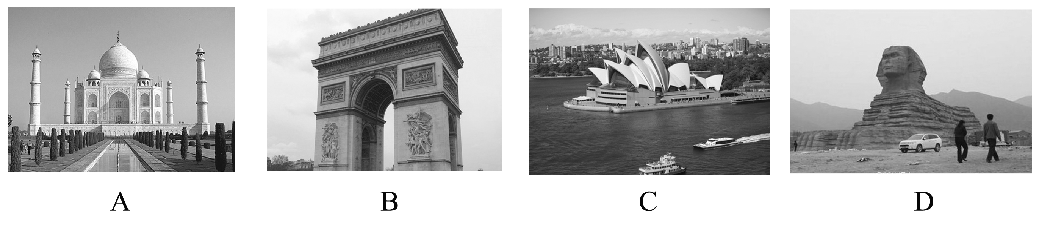

得分 | 评卷人

28．阅读图文材料，结合所学地理知识回答问题。（7分）
材料一：2013年10月2日，中国国家主席习近平从北京启程，对印度尼西亚和马来西亚进行国事访问并出席了在印尼巴厘岛举行的亚太经合组织(APEC)第二十一次领导人非正式会议。
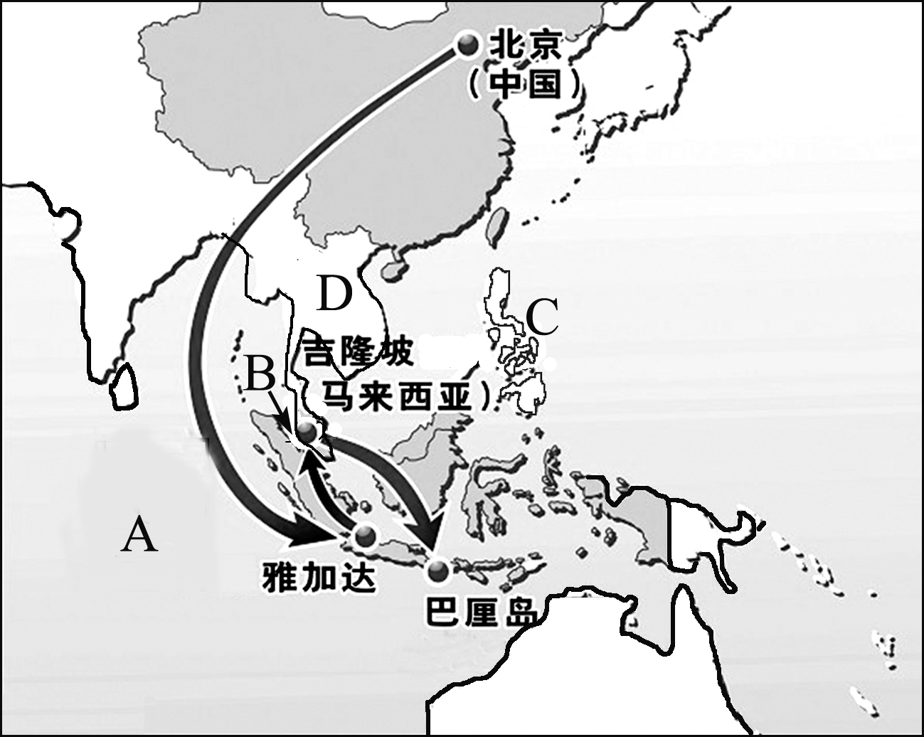
（1）写出图中字母代表的地理事物名称：
A 洋 B 海峡 C （国家）
（2）D半岛的地形特征是 ，该半岛上有亚洲流经国家最多的河流 。
（3）印度尼西亚多火山地震，请你运用板块构造学说理论分析原因。

（4）随行记者在东南亚的所见所闻不可信的是（ ）
A．该区域是世界上华人分布最集中的地区
B．在马来西亚看到了大面积的橡胶园w W w .X k b 1. c O m
C．该区域地理位置重要，处于两洲、两洋的“十字路口”。
D．小麦是该区域重要的粮食作物

得分 | 评卷人
29.读俄罗斯和美国本土示意图，完成下列各题。（6分）
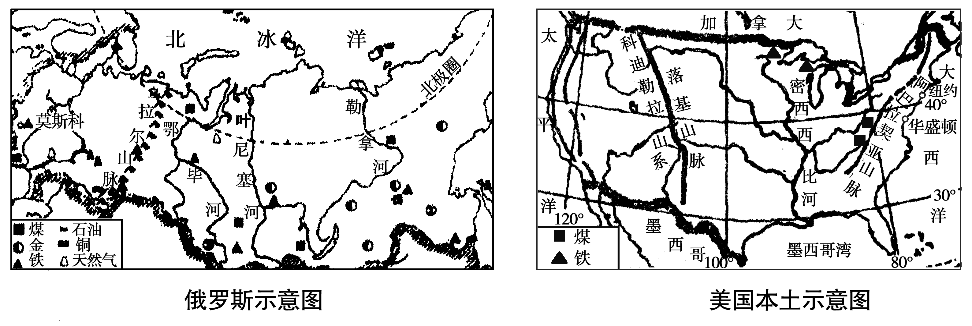
(1) 俄罗斯是世界上面积最大的国家，其工、农业主要分布在 （大洲）部分。从自然资源条件看，该国发展工业的有利条件是 。
(2) 美国的阿拉斯加州隔 海峡与俄罗斯相望，该海峡沟通了北冰洋和 洋。
(3) 美国西部的主要山脉是落基山脉，它是 山系的一部分。
(4) 两国首都中，既是本国最大城市，又是交通中心的是 。
得分 | 评卷人
30．读图文材料回答问题。（8分）
材料：中央气象台5月30日06时继续发布高温黄色预警。预计今天白天，河北中南部、北京、天津、黄淮大部、江淮大部、山西中部、宁夏北部、新疆南疆盆地、云南中部、广东中部等地有35℃以上的高温天气。X k B 1 . c o m
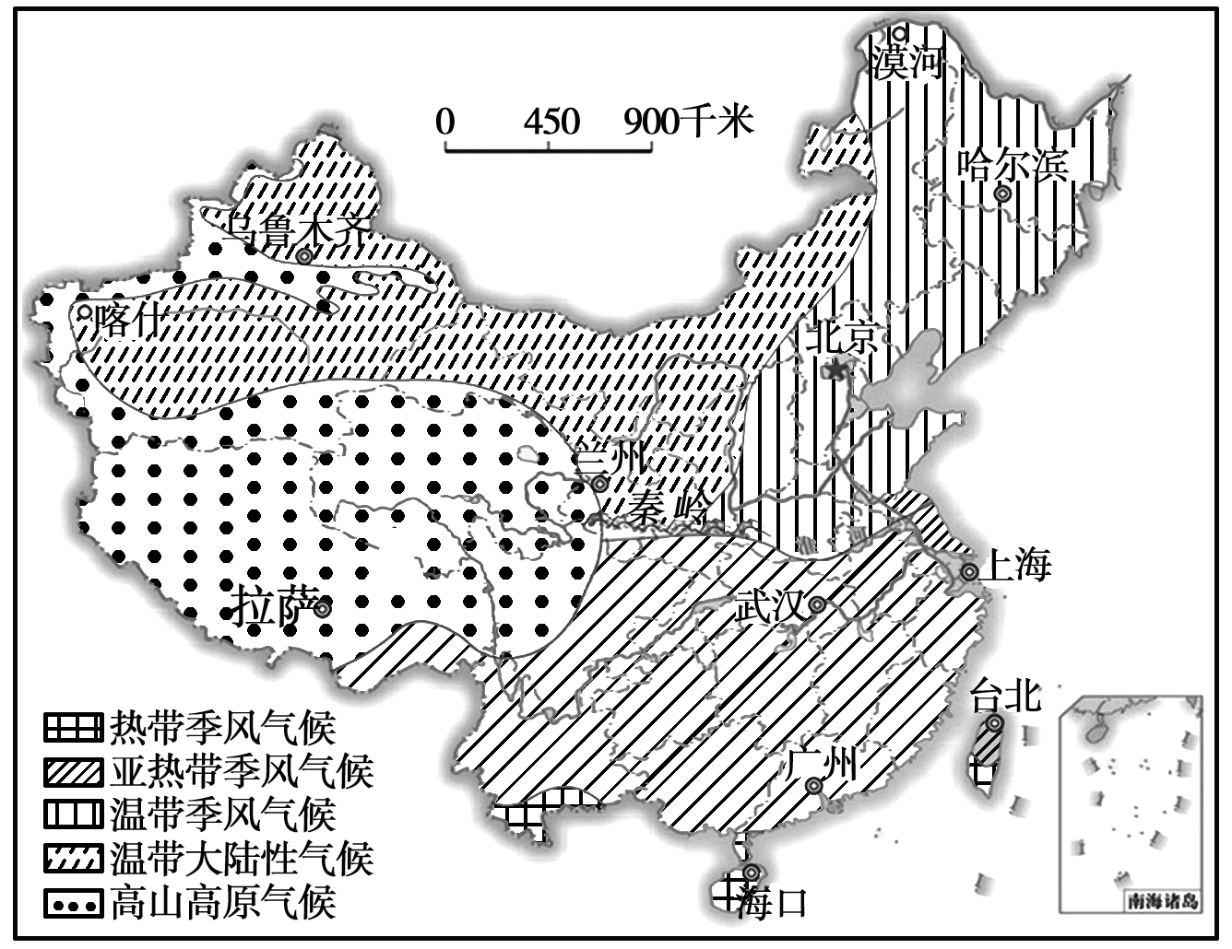
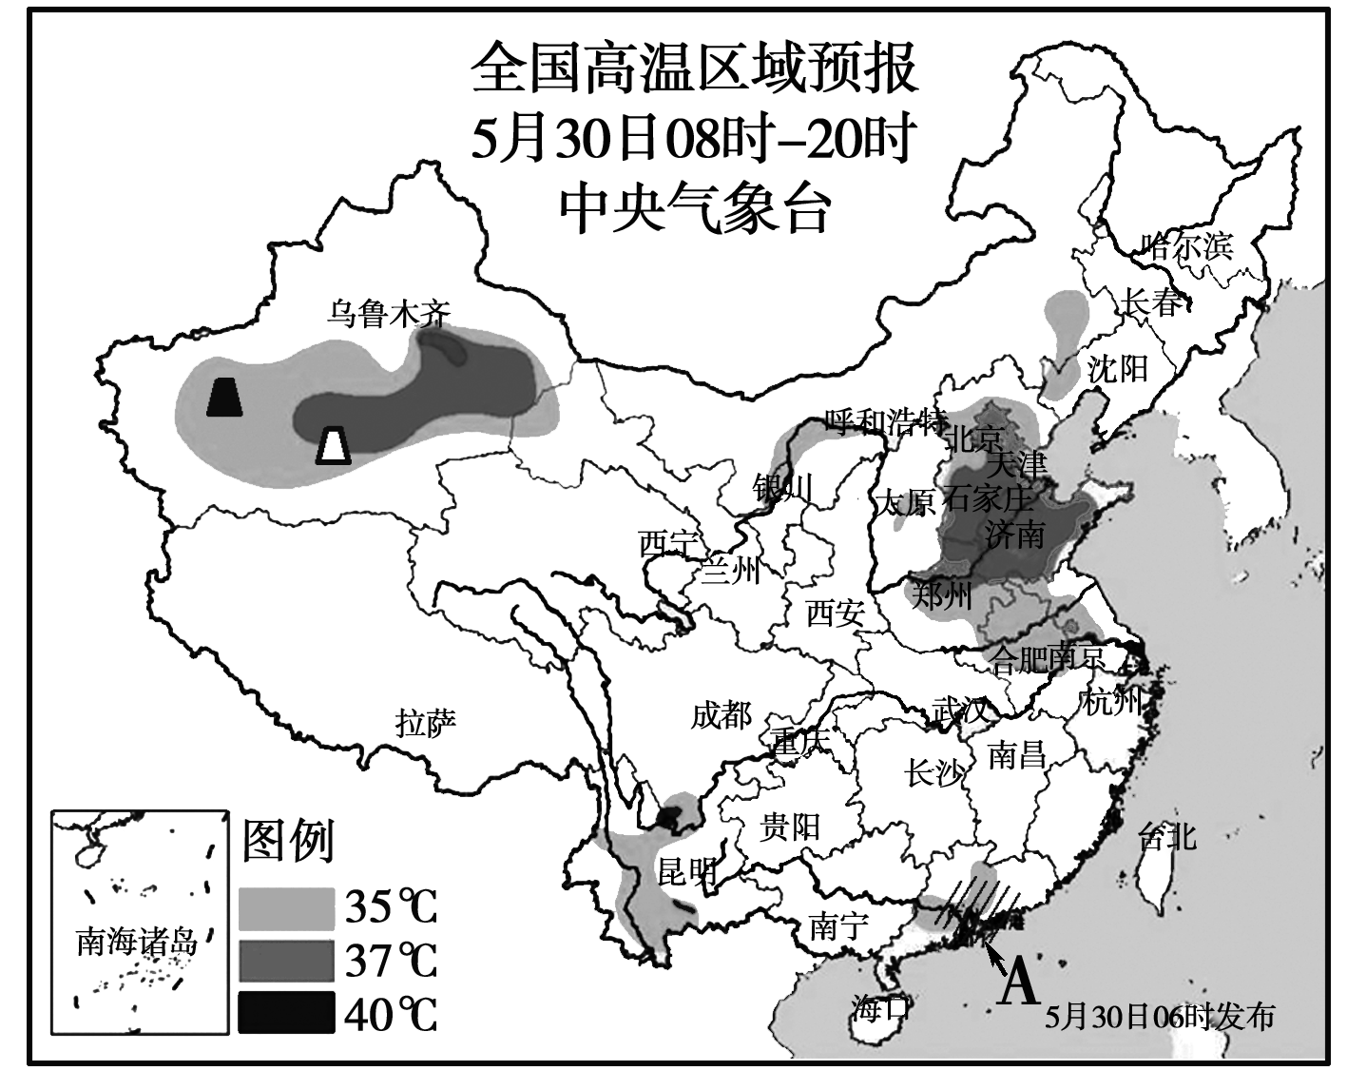
图一
图二

(1)由图（一）可知，我国东部高温区主分布在 平原，目前该平原主要的粮食作物
已经进入收获期。
(2)由图（一）、（二）可知，我国四大盆地中的 盆地也出现了高温区，它主要位于 气候区，该盆地蕴藏着丰富的 资源。
（3）由（图一）可知，下列省区中，不在高温预警范围内的一组是( )
A．北京 河北 B．西藏 山东 C．河南 新疆 D．江西 福建
（4）此时，来自太平洋的 季风，开始影响我国南部沿海地区。
（5）A区域有世界上重要的国际经济贸易中心，被誉为“购物天堂”的是 。

31．我国幅员辽阔，自然环境复杂多样，形成了各具特色的地理区域。
得分 | 评卷人
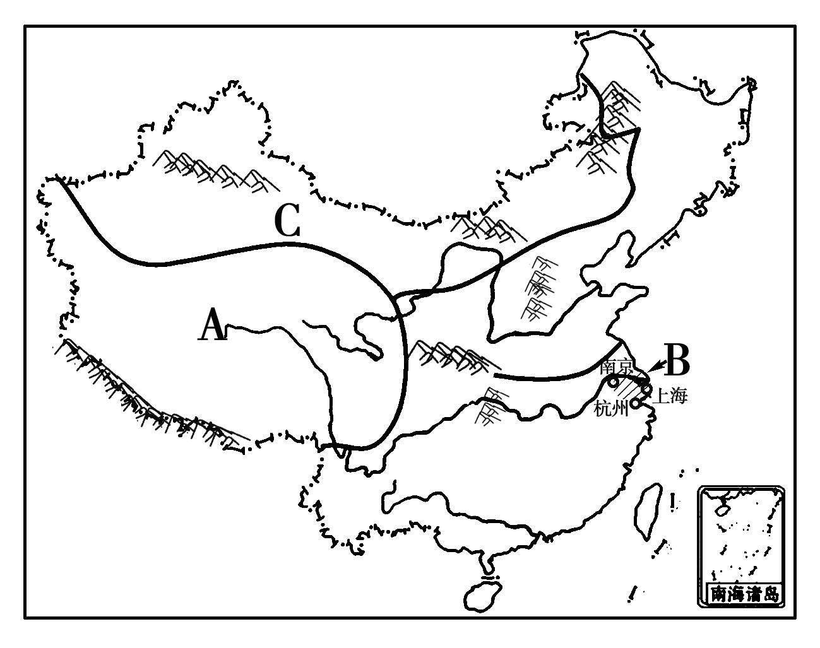
读我国四大地理区域图，完成下列问题。（8分）
（1）请把下列地理事物代表的序号填在图中相应位置：①黄土高原 ②太行山脉
（2）A区域有“世界屋脊”之称，其代表性的牲畜是 ，本区的农作物主要分布在地势较低的 地带。
（3）B区域是我国以 为中心的沿长江高新技术产业密集区，该地区是我国对外开放的前沿阵地，是综合实力最强的区域，其南翼的中心城市是 。
（4）C区域的自然环境特点是 ，该区域土地荒漠化严重，你认为解决的措施有哪些？

得分 | 评卷人
32. 读图文资料，回答问题。（5分）新 课 标 第 一 网
材料一：2014年全国两会召开前的网络民意调查显示，如何破解“十面霾伏”，消除百姓“心肺之患”等热点问题备受关注。雾霾天气是一种大气污染状态，雾霾是对大气中各种悬浮颗粒物含量超标的笼统表述，尤其是PM2.5（空气动力学当量直径小于等于2.5微米的颗粒物）被认为是造成雾霾天气的“元凶”。雾霾的源头多种多样，比如汽车尾气、工业排放、建筑扬尘、垃圾焚烧，甚至火山喷发等。
材料二：北京市近两周空气质量指数趋势图
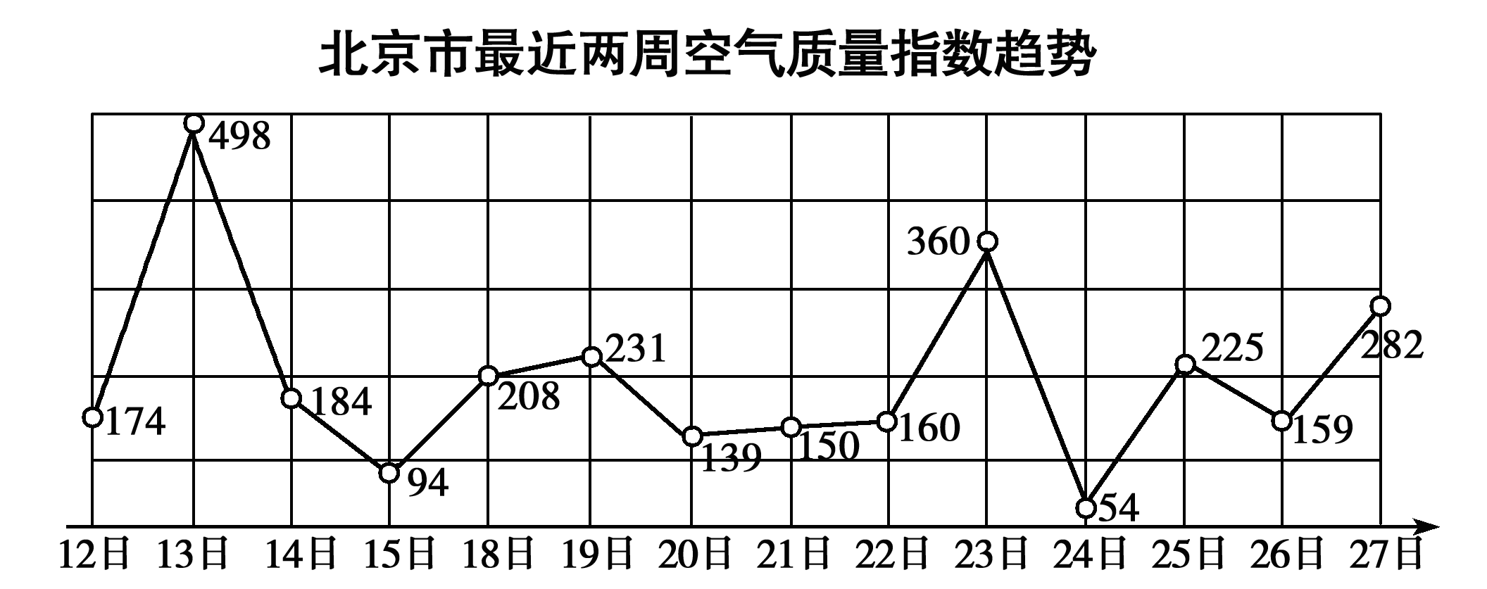
（1）从材料一中可知，雾霾的主要来源有
。
（2）从材料二中可知，北京的空气质量最好的一天是 。
（3）雾霾天气发生时，下列防护措施不正确的是（ ）
A．外出时带口罩 B．尽量减少户外活动
C．尽量少开窗 D．外出时打遮阳伞
（4）北京在其发展过程中除了受雾霾天气体的影响外，还有哪些环境问题，请试举一例说明。

滨州市二○一四年初中学生学业考试
地理试题（A）参考答案及评分说明
一、选择题（每小题2分，共50分）
1.D 2.C 3.B 4.D 5.B 6.A 7.A 8.B 9.C 10.C 11.C 12.D 13.A
14.A 15.C 16.C 17.D 18.B 19.B 20.D 21.A 22.B 23.D 24.B 25.A
二、综合题（七个小题，共50分）
26.（共8分）。（1）（东经118°12′、北纬33°22′）或（118°12′E、33°22N），北温（2）150米（3）4 西北 （4）丙 （5）发展采煤或煤化工工业，因为乙村周围有煤炭资源；发展旅游业，因为乙村周围有温泉等资源；发展果树种植，因为乙村地处山地丘陵区，适宜发展果树种植业；发展交通运输业，加强对外联系，原因是交通运输是经济发展的“先行官”。（答出其中一点即可得2分，言之有理可酌情得分）新|课 |标| 第 |一| 网
27.（共8分）。(1) 发展中国家 撒哈拉沙漠 (2) ① （3）欧洲 （4） A 地形以平原为主，气候温暖湿润，开发历史悠久等。（答出一点即可得2分，言之有理即可得分）（5）C
28.（共7分,每空1分）。(1)印度 马六甲 菲律宾 （2）山河相间，（南北）纵列分布；湄公河 （3）处在板块与板块交界地带，地壳比较活跃。或（处在太平洋板块、印度洋板块和亚欧板块的交界地带，地壳比较活跃）或（处在环太平洋火山地震带） （4）D
29.（共6分,每空1分）。（1）欧洲 矿产资源丰富 （2）白令 太平洋 （3）科迪勒拉山系（4）莫斯科 X k B 1 . c o m
30.（共8分,每空1分）。（1）华北 冬小麦 （2）塔里木盆地 温带大陆性气候 石油（天然气）（3）D （4）东南季风 （5）香港
31.（共8分,每空1分）。(1) 填图略（将序号填到相应位置得1分，共2分） (2) 牦牛 河谷 (3)上海高新区 杭州 (4) 干旱 退耕还林还草，禁止滥垦滥伐，植树种林种草（答出其中一点即可得1分，言之有理即可得分）。
32.(共5分)。(1) 汽车尾气、工业排放、建筑扬尘、垃圾焚烧，甚至火山喷发等。（答出一点即可得1分）(2) 24日 （3）D （4）水资源匮乏；交通拥挤；人口众多；城市建设用地；沙尘暴；环境污染等。(答出其中一点即可得2分，言之有理即可得分)

